一般財団法人岐阜県民間社会福祉事業従事者共済会
（共済会シンボルマーク） （福利厚生センターロゴマーク）
「フランソワ・ポンポン展」割引入場券ご案内
2021.7

2021.5

開催期間：２０２１年９月１８日（土）～１１月１４日（日）
９：３０～１７：００（金曜日は２０：００まで・最終入場は閉館３０分前まで）
（混雑状況によって、入場をお待ちいただく場合があります）
【毎週月曜日休館（９/２０（月祝）は開館し、翌２１日（火）が休館）】
開催会場：名古屋市美術館
（名古屋市中区栄 白川公園内・地下鉄「伏見駅」「大須観音」「矢場町」から徒歩）
申込期限：２０２１年８月２０日（金）到着分まで

【フランソワ・ポンポン展～動物を愛した彫刻家～】
※共済会と福利厚生センターが入場料の一部を補てんし、
会員の皆様に販売いたします
券 種 | 通常料金（前売り） | 割 引 料 金
一 般 | １，４００円 | １枚 ６５０円
大学・高校生  （中学生以下は無料） | ８００円 | １枚 ３５０円
【フランソワ・ポンポン展（概要）】
・代表作《シロクマ》などシンプルで丸みをおびた形がなんとも愛らしい動物たち。今から
１００年ほど前に、この動物彫刻を生み出したのは、《考える人》で有名なロダンのアトリエ
で工房長を務めたこともあるフランスの彫刻家『フランソワ・ポンポン(1855-1933)』。
ポンポンは入念な観察にもとづき、代表作《シロクマ》をはじめとする動物の魅力をひき出
しました。
本展は、フランスのオルセー美術館、ディジョン美術館、そして、国内最大級のポンポン
コレクションを有する群馬県立舘林美術館の幅広い作品を紹介し、その生涯と作風の変遷を
たどる日本初の回顧展。全国数カ所を巡回するこの回顧展を、ぜひ名古屋でご覧ください
・注意点
・開催期間以降は一切利用できませんし、申込み後のキャンセルはできません
・着券後の再発行はできませんし、券種の変更もできません（中学生以下は無料）
・今後の新型コロナウイルス感染症の動向によってはイベントが中止になる場合があります

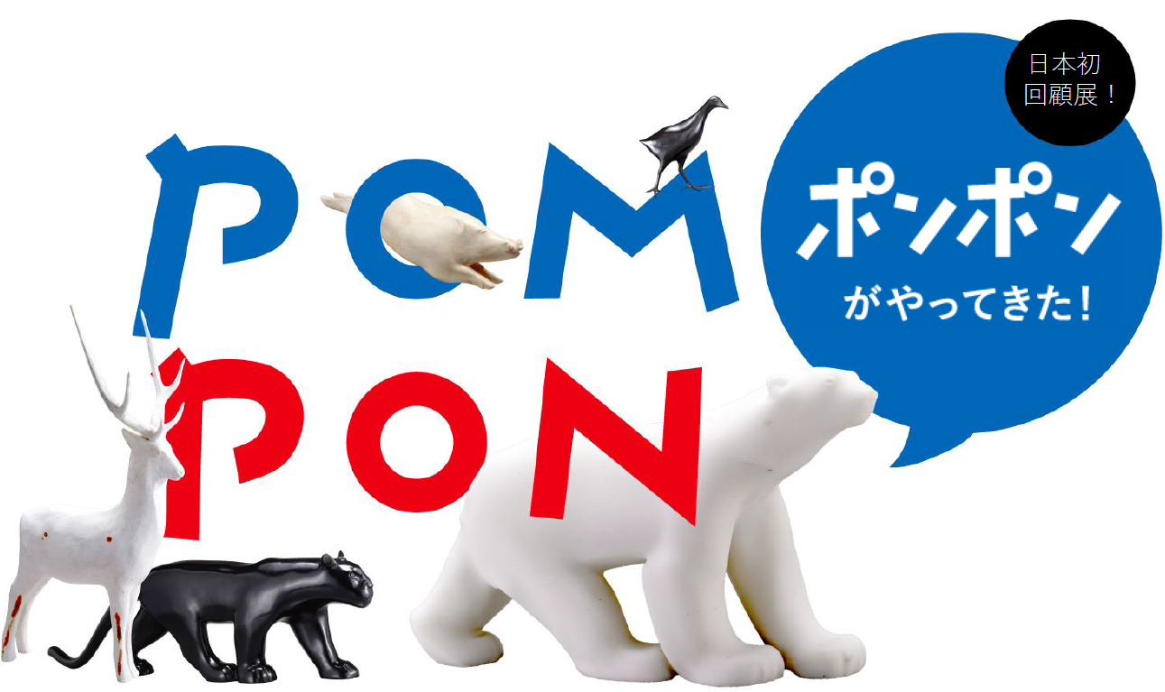

【申込み方法】
１）申込期限（８月２０日（金））までに、各施設団体で「『フランソワ・ポンポン展』割引入場券」購入希望者をとりまとめ、合計枚数を別紙「申込書」に記載の上、事業所単位で本会にＦＡＸ（０５８－２７５－５５０８）にて申し込みください。（個人での申込みは受付できません）
・申込用紙の施設団体番号は、共済会加入施設団体は４ケタ・福利厚生センターのみ加入施設団体は２１０で始まる７ケタをご記入ください
２）申込書にしたがい、それぞれの券を各施設団体へ請求書とともに送付します（郵便局簡易書留で９月３日頃送付します）

３）割引入場券と引き換えに、各会員から代金を集め、同封の振込用紙（振込手数料振込人負担）を利用の上、施設団体名（施設単位）で振込みください
４）各会員は、当日割引入場券を持参し入館いただけます

《名古屋市美術館・新型コロナウイルス感染症予防対策留意事項》
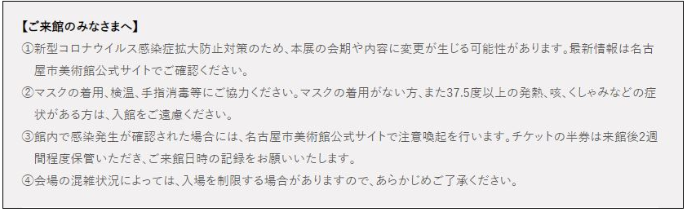

【その他およびお問い合わせ先】
・岐阜県共済会 （ＴＥＬ：０５８－２０１－１５９２ / ＦＡＸ：０５８－２７５－５５０８）
・この募集内容は、共済会ホームページ（https://www.gifuwel-kyousai.or.jp/）からもご確認いただけます

「『フランソワ・ポンポン展』割引入場券申込書」

申 込 日 | ２０２１ 年 月 日
券 種 |  | 施設団体ごと申込枚数 | 合計額
一 般 |  | 枚 | 円
大学・高校生 |  | 枚 | 円
合 計 |  | 枚 | 円
申込事業所名・  担当者名 | 施設団体番号 | 施設団体名（ゴム印可）
申込事業所名・  担当者名 |  | 担当者名（ゴム印可）
【個人情報の取扱いに関する注意事項：本申し込みの際に提出いただいた個人情報は、申込者との連絡に利用するほか、必要な範囲において当該機関へ提供いたします】

